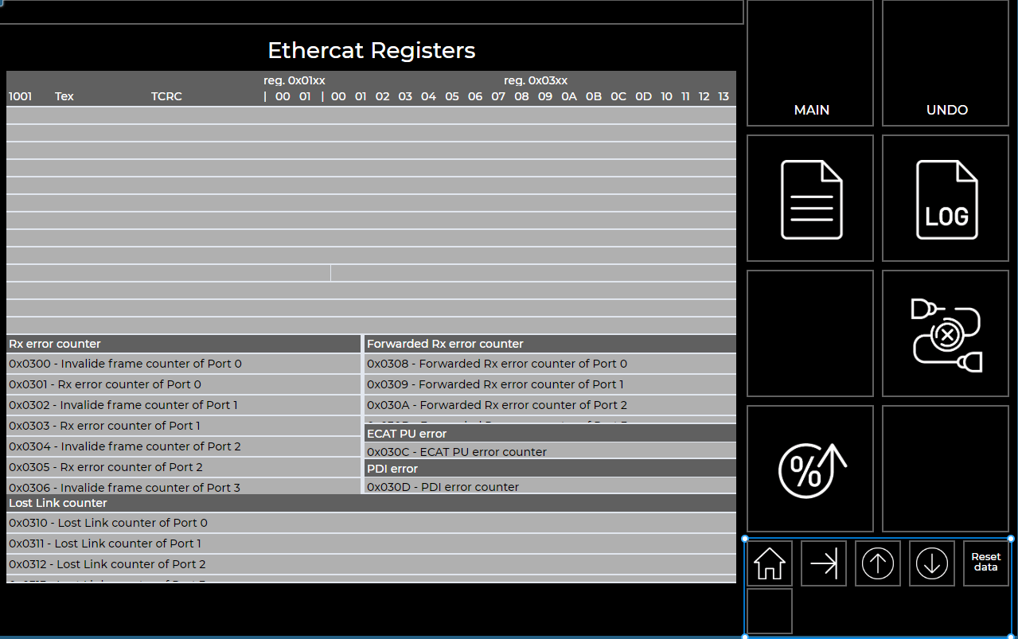
Nella barra di navigazione a dx. ci sono le icone:
- home → chiude la finestra di test
- freccia indietro → torna alla pagina precedente (?????? serve ???????)
- network → finestra con slave ed oggetti input/output
- registri → essendo la finestra attuale, dev’essere visualizzata come disabilitata
- lost device → finestra dei dispositivi persi
- bandwidth → monitor della banda
→ nello spazio delle icone piccole, visualizzare ‘reset data’

Per selezionare il nodo, premendo nell’area dei registri viene visualizzata una finestra di popup:
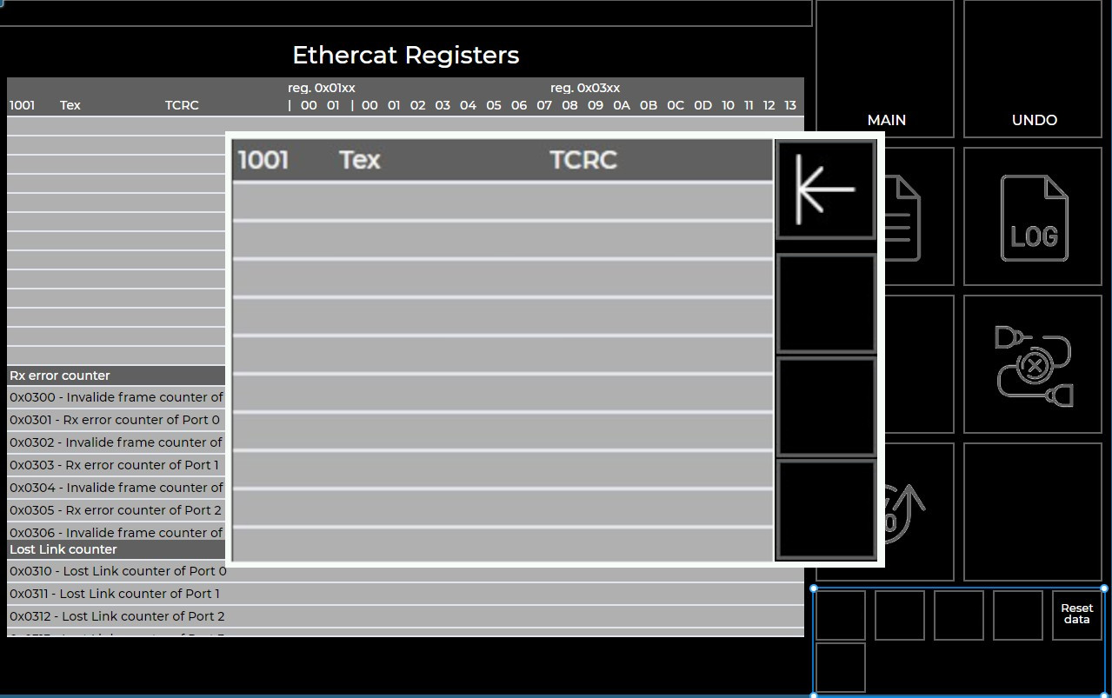

Gli oggetti non devono essere popolati a compile time ma a run-time, anche in considerazione del fatto che dovranno essere gestiti con il multilingua

- Home / Dashboard
- Stato macchina
- Posizioni assi (X, Y, Z…)
- Allarmi attivi
- Movimento
- Jog manuale
- Posizionamento
- Referenziazione
- Programmi
- Carica / salva
- Esecuzione
- Lista file
- Parametri
- Velocità
- Limiti
- Configurazioni
- Diagnostica
- I/O
- Log errori
- Stato drive
- Impostazioni
- Lingua
- Sistema
- Utenti

- Contrasto alto (ambienti industriali → luce variabile)
- Font grandi e leggibili
- Colori funzionali:
- Verde = OK / attivo
- Rosso = errore / stop
- Giallo = warning
- Blu = azione selezionabile

🎯 Principi chiave di design
Qui non serve “bello”, serve chiaro sotto stress:
- Contrasto alto (ambienti industriali → luce variabile)
- Font grandi e leggibili
- Colori funzionali:
  - Verde = OK / attivo
  - Rosso = errore / stop
  - Giallo = warning
  - Blu = azione selezionabile
- Ridurre il testo → usare icone + etichetta breve

⚠️ Errori da evitare
- Menu troppo profondi (operatore perde tempo)
- Icone “creative” ma poco chiare
- Troppi colori
- Informazioni critiche nascoste
- Feedback lento (deve sembrare immediato)

🧱 Layout consigliato (molto pratico)
Due opzioni che funzionano bene nei CNC:

1. Sidebar sinistra (classico industriale)
- Menu verticale con icone grandi
- Area principale a destra
- Barra stato sempre visibile in alto

2. Dashboard a riquadri (touch moderno)
- Griglia con pulsanti grandi
- Perfetto se hai touchscreen
- Ogni riquadro = funzione principale

🔘 Stile icone (coerente e tecnico)
Per il tuo ProXi, ti consiglierei:
- Stile flat tecnico (no effetti 3D inutili)
- Linee pulite, spessore uniforme
- Angoli leggermente arrotondati
- Palette limitata (2–3 colori + stati)
Esempi di icone:
- Movimento → frecce sugli assi
- Home → casa + assi stilizzati
- Allarmi → triangolo con “!”
- Programmi → lista + play
- Parametri → ingranaggio

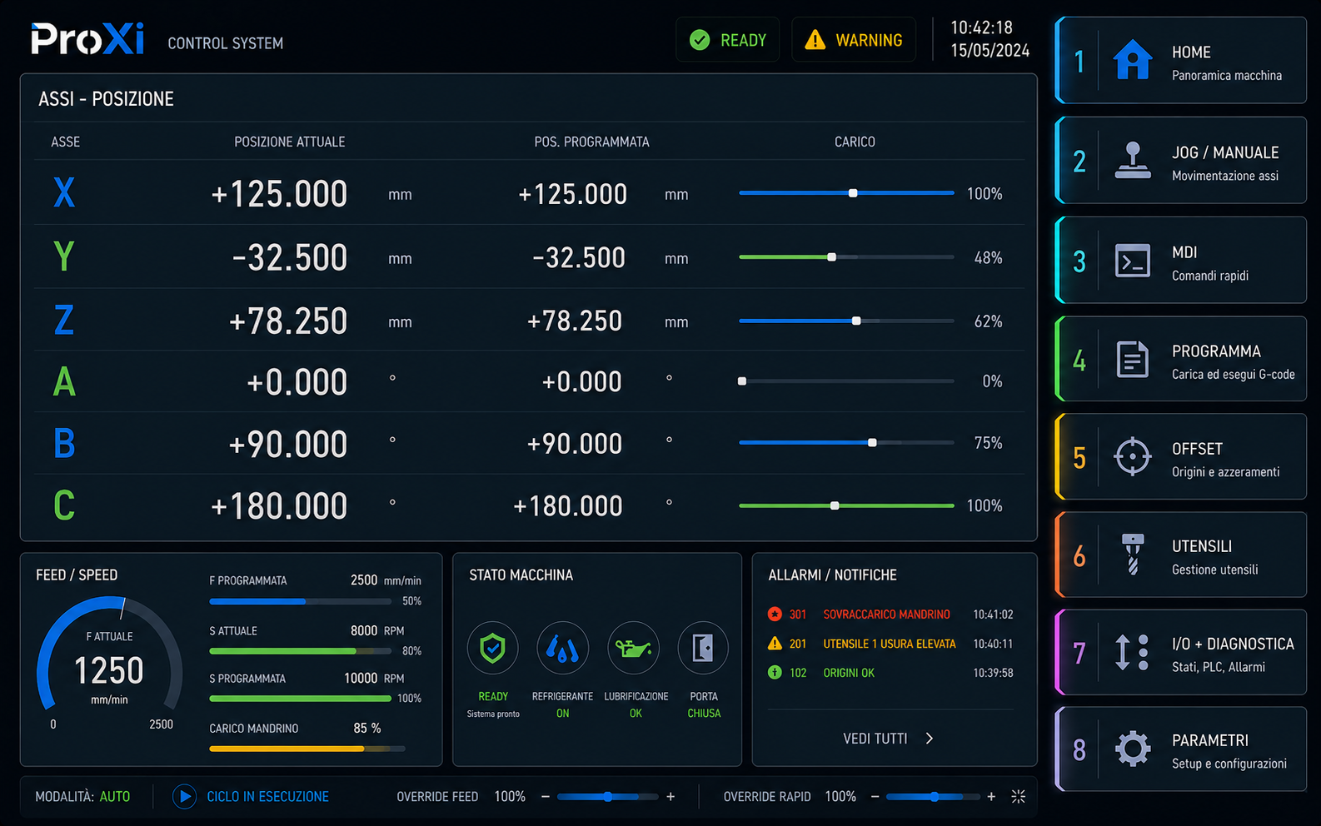
Al posto della colonna carico’ mettere i tre sensori di posizione ed un led per indicare se l’asse è agganciato al generatore di traiettoria
Aggiungi anche un icona per identificare lo stato: spento, fermo, in errore

Togliere la tabella FEED/SPEED e stato macchina allungando quella degli allarmi
Per gli allarmi, lascia le tre colonne: errore, warning, info
Bottone 5, sostituire con la voce ‘archivio’
Spostare il bottore 7 al posto del 6
Nel Bottone 7 inserire il bottone ‘help’/about
L’overfeed si può incrementare di unità, decine a a centinaia
i messaggio di errore, warning ed info possono essere cancellati tramite tasto
Visualizzazione del manuale, sempre nelle funzioni di Help

